Primer Consigna

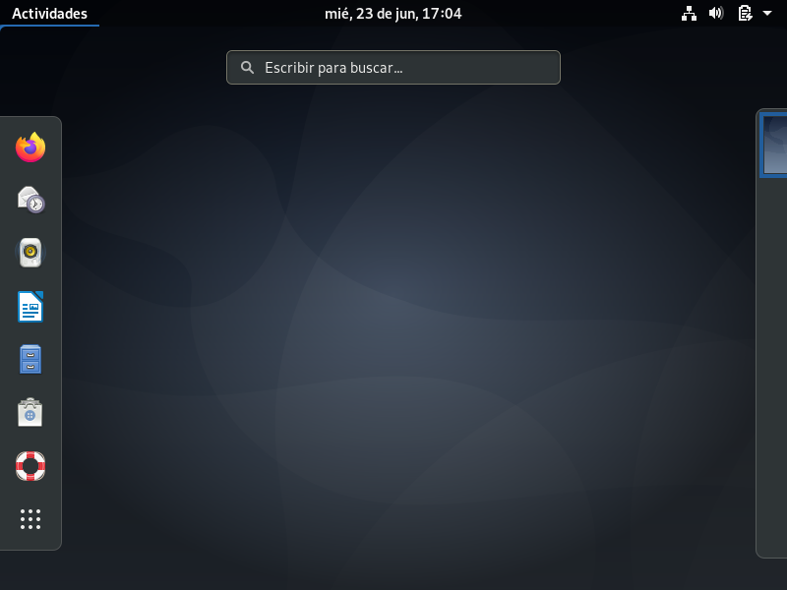
Interfaz antes de aplicar el comando para cambiar el tema

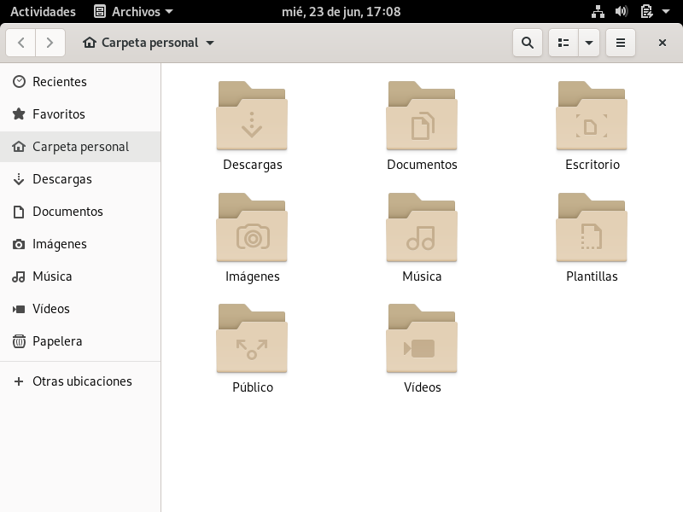
Interfaz antes de aplicar el comando para cambiar el tema

El tema (interfaz gráfica de debian) actual es GNOME, a través de la terminal y sus comandos investigar cómo cambiar el tema a otro diferente, escribir los comandos utilizados en el documento de word de libre office

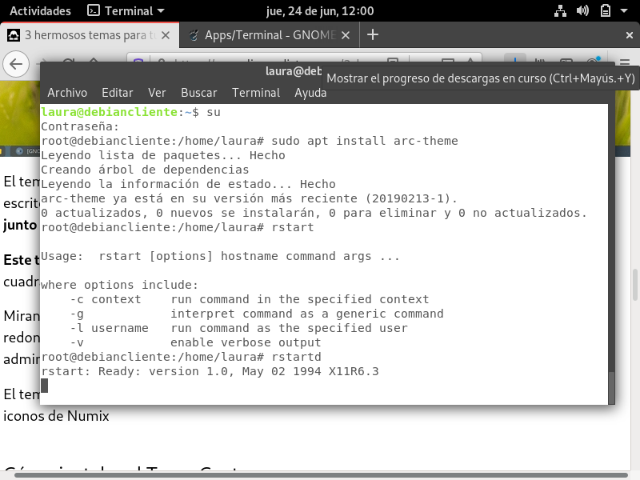

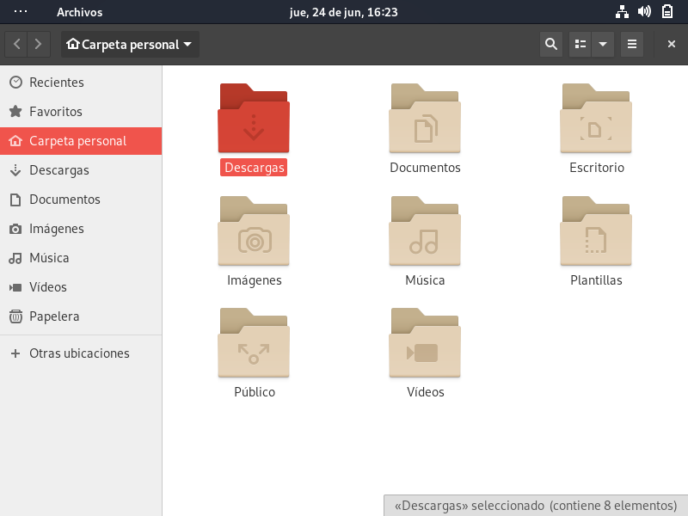
Interfaz con tema instalado

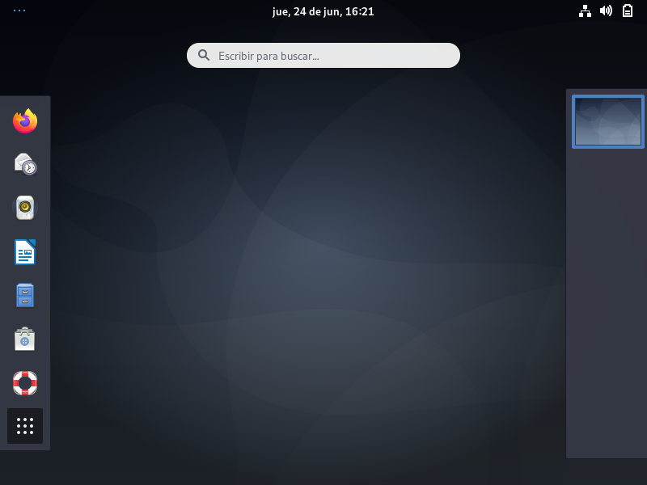
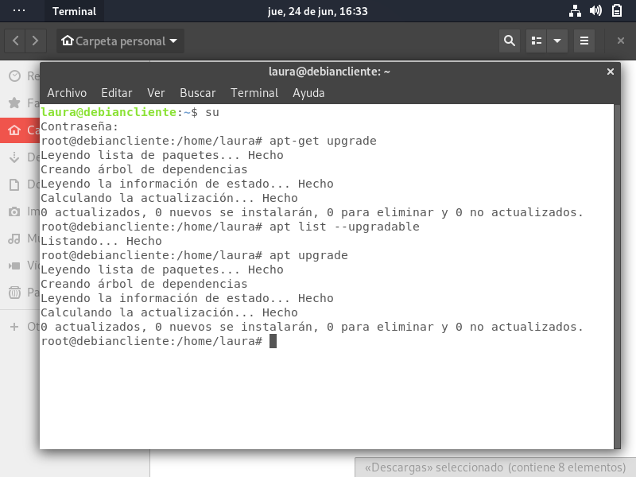
Comando para actualizar el sistema Operativo
